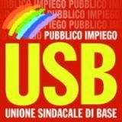

ASSEMBLEA DELLA USB

9 OTTOBRE 2013
9.30-13.30

aula 64 piano terra della Corte al Palazzo di Giustizia di Brescia
Per tutti gli uffici giudiziari di brescia

Interverranno:

Pina Todisco
Coordinamento nazionale Pubblico Impiego

Giovanni Martullo
Esecutivo nazionale giustizia.

